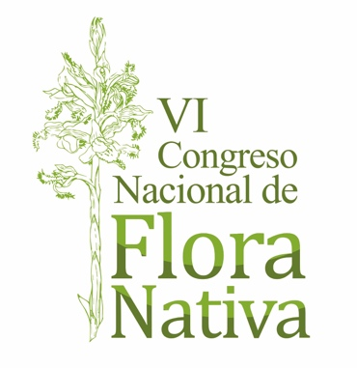 FICHA DE INSCRIPCIÓN
VI Congreso Nacional de Flora Nativa de Chile

5 al 7 de septiembre de 2019

Universidad de Talca
I. Datos Personales
Nombre:
Institución o empresa:
Ciudad y País:
Actividad:
E-mail:
II. Presentación
Envía trabajo | Sí |  |  |  | No
Formato de presentación * | Oral |  |  |  | Póster
Tipo de trabajo ** | Trabajo científico |  |  |  | Experiencia
Línea Temática |  |  | Biodiversidad y Conservación
 |  |  | Fitoquímica y Bioprospección
 |  |  | Mejoramiento genético
 |  |  | Mitigación ambiental y Servicios ecosistémicos
 |  |  | Paisajismo y Educación ambiental
 |  |  | Propagación, Domesticación y Técnicas de establecimiento

(*) El comité científico se reserva el derecho de decidir si un trabajo es apto o no para presentación oral o póster.
(**) Se considera ‘Trabajo científico’ a aquellos estudios experimentales que presenten la estructura de un trabajo de investigación sustentado en metodologías científicas. ‘Experiencia’ se refiere a iniciativas tendientes a difundir un área en particular o a entregar resultados de algún trabajo no experimental.
Costos de inscripción
Las inscripciones también están abiertas y los costos son los siguientes:

Antes 30/06 Después 30/06
Público General $ 100.000 $ 115.000
Expositor Stand $ 100.000 $ 115.000
Socio ACHIPPA $ 90.000 $ 105.000
Estudiante $ 50.000 $ 65.000
Estudiante Beca Sin costo

El pago debe realizarse a través de depósito o transferencia electrónica a la cuenta:
Banco: Banco de Chile Cuenta Corriente N°: 3620058206
Titular: Vivero y Jardín Pumahuida Ltda. RUT: 78.883.420-9

*Enviar comprobante de depósito a congresofloranativa@gmail.com

Socios con cuotas al día (acreditar situación última cuota).
Durante el mes de mayo se informará el procedimiento de postulación a beca a través de la página web del congreso, www.congresofloranativa.cl

